ДЕПАРТАМЕНТ ОБРАЗОВАНИЯ ОРЛОВСКОЙ ОБЛАСТИ  
БЮДЖЕТНОЕ УЧРЕЖДЕНИЕ ОРЛОВСКОЙ ОБЛАСТИДЛЯ ДЕТЕЙ, НУЖДАЮЩИХСЯ В ПСИХОЛОГО-ПЕДАГОГИЧЕСКОЙ, МЕДИЦИНСКОЙ И СОЦИАЛЬНОЙ ПОМОЩИ  
«ОРЛОВСКИЙ РЕГИОНАЛЬНЫЙ ЦЕНТР ПСИХОЛОГО-ПЕДАГОГИЧЕСКОЙ, МЕДИЦИНСКОЙ И СОЦИАЛЬНОЙ ПОМОЩИ» (БУ ОО «ППМС-ЦЕНТР»)

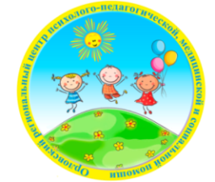

**МЕТОДИЧЕСКИЕ РЕКОМЕНДАЦИИ   
ДЛЯ ПЕДАГОГИЧЕСКИХ РАБОТНИКОВ ПО РАБОТЕ С НЕЙРОСЕТЯМИ**

*/По материалам инновационно-творческой деятельности/*

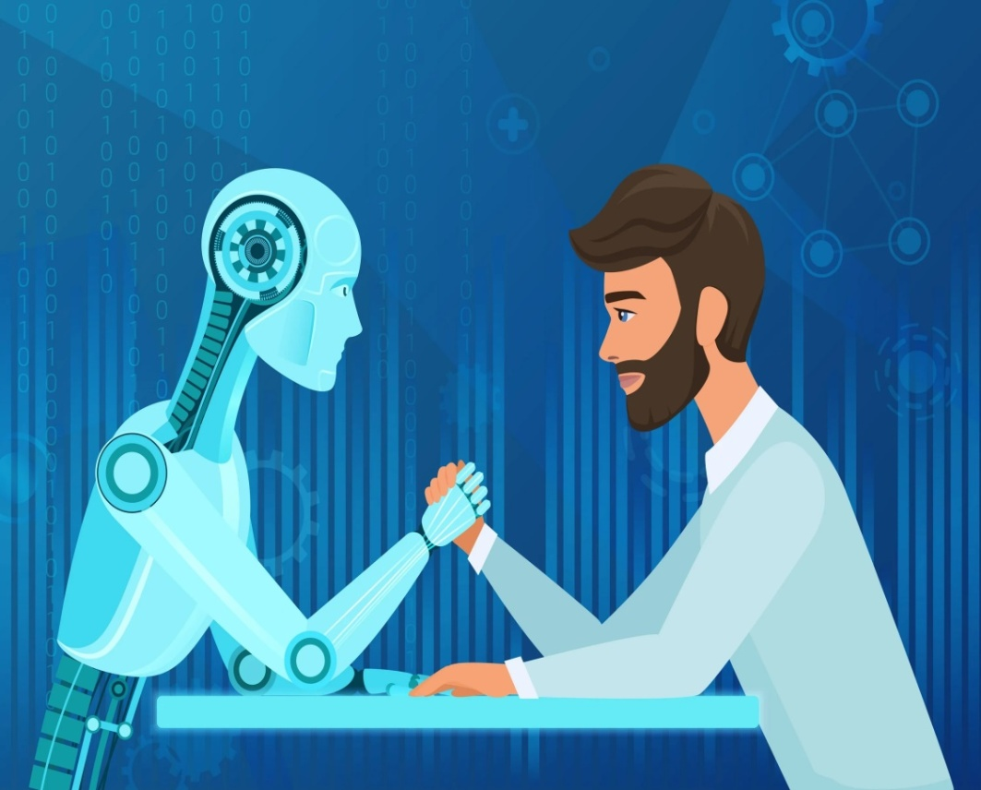

Автор-составитель: социальный педагог

Прасолова К.С.

Орел, 2025

Печатается по решению

редакционно-издательского совета

БУ ОО «Орловский региональный центр

психолого-педагогической,

медицинской и социальной помощи»

**Автор – составитель:** *Прасолова К. С.*, социальный педагог психолого-медико-социальной службы БУ ОО «Орловский региональный центр психолого-педагогической, медицинской и социальной помощи».

**Рецензент:** *Андреева В.М.,* методист психолого-медико-социальной службы БУ ОО «Орловский региональный центр психолого-педагогической, медицинской и социальной помощи».

Методические рекомендации предназначены для социальных педагогов, педагогов-психологов, классных руководителей, педагогов дополнительного образования, советников директоров по воспитательной работе Орловской области.

Данные методические рекомендации помогут педагогам освоить базовые принципы взаимодействия с нейросетевыми инструментами; обучат применять искусственный интеллект (ИИ) в решении конкретных педагогических задач; поспособствует збегать распространённых ошибок и рисков, связанных с использованием технологий и эффективно интегрировать нейросети в образовательный процесс без ущерба для качества обучения.

2025 г.

Содержание

Введение 4

1. Возможности нейросетей в образовательном процессе 5
2. Создание промта 6
3. Лучшие онлайн-сервисы для работы с нейросетями 8
4. Ограничения и риски 12
5. Заключение 14
6. Литература 15
7. Приложение ………………………………………………………………16

# 

# Введение

Современный мир стремительно меняется под влиянием цифровых технологий, и искусственный интеллект (ИИ) становится неотъемлемой частью различных сфер жизни, включая образование. Педагоги, как ключевые фигуры в формировании личности и знаний детей, должны быть готовыми к новым вызовам и возможностям, которые предоставляет цифровая эпоха. Одной из самых перспективных технологий, которая на сегодняшний день активно внедряться в образовательный процесс, являются нейросети.

**Нейросети** - это алгоритмы, которые имитируют работу человеческого мозга. Они способны обрабатывать большие объемы данных, выявлять закономерности и делать предсказания. Это делает их особенно полезными в педагогической практике, где требуется учитывать множество факторов, влияющих на обучение и развитие детей. Важно отметить, что внедрение нейросетей в образовательный процесс не только облегчает работу, но и делает обучение более увлекательным и эффективным для детей. Педагоги могут использовать эти технологии для создания интерактивных игр, квестов, тренингов, которые развивают креативность, логическое мышление и эмоциональный интеллект.

Однако внедрение новых технологий требует от педагогов не только технических знаний, но и готовности к изменениям. Важно понимать, как использовать нейросети для создания безопасной и поддерживающей образовательной среды, где каждый ребенок сможет раскрыть свой потенциал.

**Данные методические рекомендации призваны помочь педагогам:**

1. Освоить базовые принципы взаимодействия с нейросетевыми инструментами;

2. Научиться применять искусственный интеллект для решения конкретных педагогических задач;

3. Избегать распространённых ошибок и рисков, связанных с использованием технологий;

4. Эффективно интегрировать нейросети в образовательный процесс без ущерба для качества обучения.

Материал содержит практические примеры, готовые промты (запросы), обзор лучших бесплатных сервисов и предостережения, которые помогут учителям использовать нейросети осознанно и продуктивно.

Далее вы найдёте детальные инструкции, которые помогут сделать искусственный интеллект вашим надёжным помощником в процессе обучения.

# Возможности нейросетей в образовательном процессе

Искусственный интеллект (ИИ) и нейросети становятся всё более важными инструментами в образовательной среде. Они открывают новые горизонты для педагогов, позволяя улучшать качество обучения и персонализировать образовательный процесс.

**Основные возможности, которые предоставляет искусственный интеллект** (**ИИ) для педагогов:**

* **Персонализация обучения.** Одним из главных преимуществ искусственного интеллекта является возможность создания индивидуализированных образовательных маршрутов. Нейросети могут анализировать успехи и недостатки каждого ученика, предлагая адаптированные материалы и задания. Это позволяет учителям быстрее находить подход к каждому учащемуся, учитывая его уникальные потребности и стили обучения.
* **Автоматизация административных задач.** Педагоги часто сталкиваются с рутинными административными задачами, такими как оценка работ, ведение отчетности и планирование занятий. Искусственный интеллект может автоматизировать эти процессы, освободив время для более творческой и взаимодействующей работы с учащимися.
* **Интерактивные обучения.** Современные технологии, основанные на ИИ, создают интерактивные образовательные среды, которые делают процесс обучения более увлекательным. Чат-боты и виртуальные помощники могут отвечать на вопросы учеников, проводить викторины и предлагать дополнительные ресурсы, тем самым повышая вовлеченность учащихся.
* **Создание интерактивного контента.** Нейросети могут помочь в создании интерактивных обучающих материалов, таких как игры, симуляции и виртуальные лаборатории. Это делает процесс обучения более увлекательным и позволяет учащимся лучше усваивать материал. Педагоги могут разрабатывать уникальные образовательные ресурсы, адаптированные под интересы и уровень подготовки своих учеников.
* **Поддержка инклюзивного образования**. Искусственный интеллект и нейросети играют важную роль в создании инклюзивной образовательной среды. Технологии могут адаптироваться под нужды учащихся с ограниченными возможностями, начиная от автоматического субтитрирования видео до создания специального контента для учеников с особыми образовательными потребностями. Это обеспечивает равные возможности для всех учащихся.

# 2.Создание промта

**Промпт (запрос для нейросети)** - это специальная фраза, которая задаётся пользователем, чтобы направить работу бота в нужном направлении.

Она помогает нейросети понять, что нужно делать и на какой задаче сосредоточиться. Когда мы используем различные GPT – модели, промпт выступает в роли сообщения, которое мы отдаем нейросети для получения желаемого ответа.

Промт-инжинеринг представляет собой относительно новую область в разработке и оптимизации запросов для нейросетей.

Для того чтобы составить эффективный промпт, рекомендуется следовать следующим правилам.

**Правила составления эффективных промтов для нейросетей**

**1. Четко определяйте цель запроса**

- Указывайте, какой именно результат вам нужен (конспект, задание, совет и т. д.).

- Избегайте расплывчатых формулировок.

**Пример:** составь конспект занятия по развитию мелкой моторики для ребенка с ДЦП (6 лет). Включи 3 упражнения с бытовыми предметами и стихотворение-потешку.

**2. Задавайте контекст**

- Уточняйте роль, в которой должна отвечать нейросеть (логопед, дефектолог, педагог).

- Указывайте целевую аудиторию (возраст, особенности развития).

**Пример:** «Ты — опытный дефектолог, работающий с детьми 5–7 лет с РАС. Помоги составить...»

**3. Детализируйте запрос**

- Опишите формат ответа (список, таблица, схема, пошаговая инструкция).

- Укажите стиль изложения (простой, научный, игровой).

- Добавьте ограничения (объем, сложность, временные рамки).

**Пример:** сгенерируй социальную историю в картинках (описание для рисования) для мальчика 8 лет с РАС на тему «Как вести себя в столовой». Не более 5 шагов, каждый шаг - одно предложение + подсказка для иллюстратора»

**4. Используйте структурированный подход**

- Разделяйте сложные запросы на части (например, «Сначала объясни тему, затем приведи примеры»).

- При необходимости запрашивайте промежуточные уточнения.

**5. Избегайте двусмысленности**

- Исключайте слова с множественными значениями.

- Четко формулируйте ключевые параметры.

**6. Корректируйте и уточняйте**

- Если ответ неполный или неточный, задавайте уточняющие вопросы.

- Используйте реплики: «Дополни», «Упрости», «Приведи другой пример».

**7. Проверяйте достоверность**

- Всегда анализируйте ответы нейросети на соответствие профессиональным стандартам.

- Не используйте сгенерированные материалы без адаптации под конкретного ребенка.

**8. Соблюдайте этические нормы**

- Не вводите персональные данные детей.

- Учитывайте возрастные и психофизические особенности при составлении запросов.

# 3. Лучшие онлайн-сервисы для работы с нейросетями

**Текстовые нейросети**

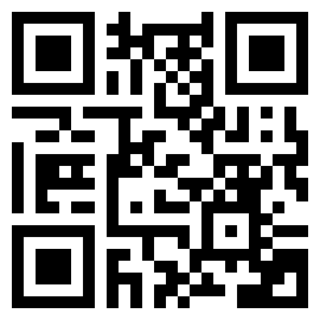**ChatGPT** – это искусственный интеллект, разработанный для общения и помощи в различных задачах. Он может отвечать на вопросы, давать советы, генерировать идеи и даже помогать с творческими заданиями. ChatGPT способен поддерживать беседу на разные темы, что делает его полезным инструментом в нашей работе. Мы можем использовать его для поиска новых подходов к обучению детей, создания интересных материалов и решения вопросов. <https://ai-chatgp4.com/?g=1&yclid=4070185977221742591>

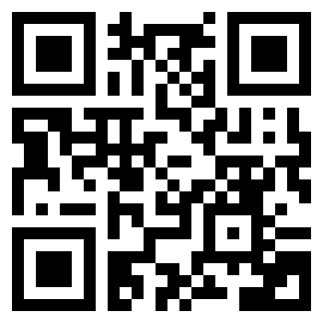

**DeepSeekChat** – это мощный AI-ассистент с поддержкой 128K контекста, способный: генерировать тексты: конспекты, планы уроков, задания, сценарии занятий.

- анализировать документы (PDF, Word, Excel, PPT, изображения с текстом).

- отвечать на сложные вопросы по науке, методике преподавания и другим темам. <https://chat.deepseek.com/>

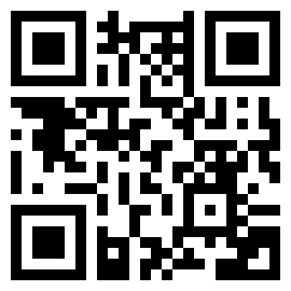

**GigaChat** – сервис на основе искусственного интеллекта, способный общаться с пользователями в режиме диалога, генерировать по запросу тексты и изображения и писать программный код и создании музыки, ввод голосом и озвучивание ответа. <https://giga.chat/>

**Создание презентаций**

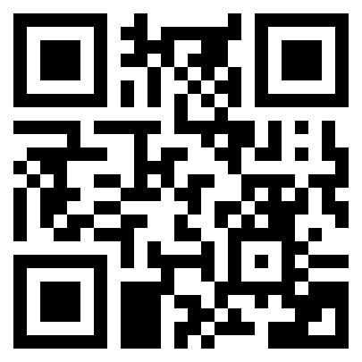**Gamma** – инновационный сервис, который поможет создать красивую и уникальную презентацию, используя текст, изображения, анимацию и видео. Он доступен в веб-формате, что позволяет использовать его в любом месте и в любое время.<https://gamma.app/ru>

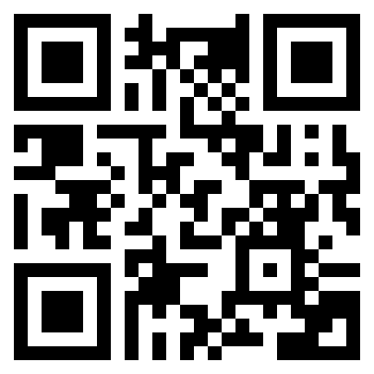**Slidesgo** – это удобная платформа для создания профессиональных презентаций с использованием готовых шаблонов. Она предлагает широкий выбор тем для образовательных нужд, что делает её отличным инструментом для педагогов. Благодаря простоте использования и возможности редактирования в GoogleSlides или PowerPoint, вы можете быстро адаптировать шаблоны под свои занятия, проекты или задания.Данная платформа на английском языке, поэтому при работе воспользуйтесь проводчиком.<https://slidesgo.com/>

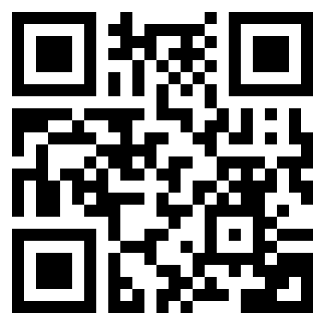**Sway –** обычный инструмент для создания презентаций. Здесь нужно самим писать текст и добавлять картинки на слайд. Но сервис подскажет, какая у слайда должна быть структура, а картинки можно искать по ключевым словам.<https://sway.cloud.microsoft/>

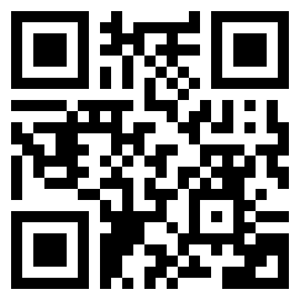

**Wepik** – нейросеть создает презентации на основе текстового запроса. Нужно выбрать шаблон для слайдов и указать количество страниц. Генерация занимает несколько минут. Готовая презентация доступна для экспорта в форматах PNG, JPG и PDF.<https://www.freepik.com/templates#loaded-from-wepik>

**Нейросети для генерации изображения**

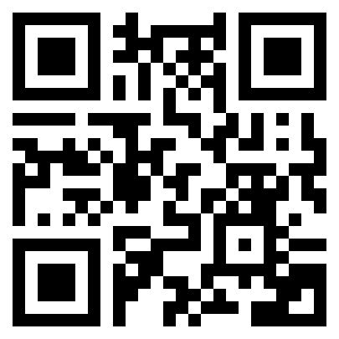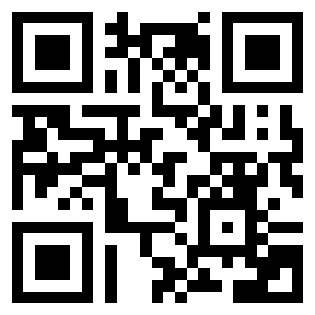**Fusion brain.ai** – российская онлайн платформа для создания и редактирования изображений с помощью нейросети Kandinsky и видео с помощью модуля KandinskyVideo. Решение позволяет создавать изображения и видео по существующему или новому тексту, добавлять новые объекты и редактировать цветовые схемы.<https://fusionbrain.ai/>

**НейросетьKandinsky** – это инновационный инструмент, способный генерировать уникальные произведения искусства в стиле знаменитого художника Василия Кандинского. Это российская разработка от компании «Сбер». Она позволяет создавать оригинальные изображения, комбинируя различные формы, цвета и композиции, что открывает новые возможности для творческого самовыражения. Нейросеть может быть использована в образовательных целях, для развития креативности у детей, интеграции искусства и технологий, а также для создания интерактивной и увлекательной учебной среды. <https://www.sberbank.com/promo/kandinsky/>

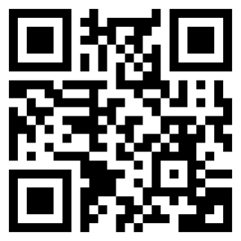

**Шедеврум** – нейросеть для генерации изображений по текстовым запросам. Её создали в «Яндексе». Нейросеть Шедеврум –это мощный инструмент для создания и генерации уникальных произведений искусства. Она позволяет пользователям создавать оригинальные изображения, комбинируя различные стили, цвета и формы. Благодаря использованию алгоритмов машинного обучения, Шедеврум может анализировать художественные тренды и предлагать идеи для вдохновения. Платформа также предоставляет возможность редактирования и доработки созданных работ, что делает процесс творчества более интерактивным и увлекательным.

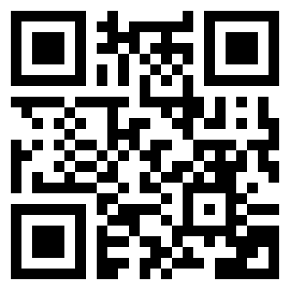**Нейросети для генерации видео и аудио**

**Lumen5­ –** обладает широким спектром готовых шаблонов, которые можно применить для создания своего видео. Вы можете использовать свои файлы или выбрать нужный изизбольшой библиотеки контента, доступной на платформе.<https://lumen5.com/>

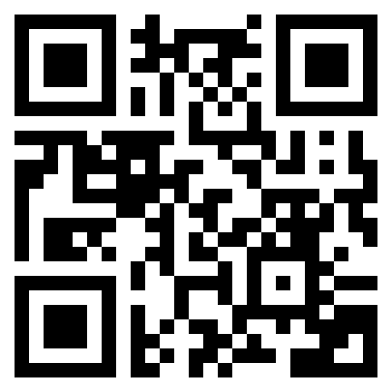

**Clipchamp** –это сервис, позволяющий обрабатывать видеоролики, монтировать фильмы, захватывать видео с веб-камеры и экрана монитора в режиме онлайн. Пользователи могут загружать собственные видеозаписи или использовать видео из внутренней библиотеки. <https://clipchamp.com/ru/>

# 4. Ограничения и риски

Использование нейросетей в педагогической деятельности открывает новые возможности, но также имеет ограничения и риски, которые важно учитывать.

**1. Неточность информации**

Нейросети могут ошибаться в фактах, датах, формулах и интерпретациях.

Например, ChatGPT иногда выдает вымышленные цитаты или некорректные научные данные.

Необходимо всегда перепроверять информацию в авторитетных источниках.

**2. Ограниченное понимание контекста**

Искусственный интеллект не всегда улавливает смысловые нюансы, сарказм или эмоциональную окраску текста.

Может некорректно интерпретировать творческие задания.

Необходимо уточнять запросы и редактировать сгенерированные материалы.

**3. Проблемы с уникальностью текста**

Нейросети генерируют текст на основе уже существующих данных, что может привести к плагиату.

Ученики могут злоупотреблять искусственным интеллектом для написания работ.

**4. Зависимость от шаблонов**

Искусственный интеллект часто выдает стандартизированные ответы, что снижает креативность.

Необходимо дорабатывать материалы, добавляя личный опыт и уникальные примеры.

**5. Языковые и культурные ограничения**

Нейросети хуже работают с малораспространенными языками и локальным контекстом.

Могут некорректно переводить или адаптировать материалы.

Проверять адаптацию контента под свою аудиторию

**Риски использования искусственного интеллекта в образовании**

**1. Этические вопросы**

Подмена человеческого взаимодействия: искусственный интеллект не может заменить живое общение с учителем.

Дискриминация в данных: Нейросети обучаются на информации из интернета, где могут быть стереотипы и предвзятость.

**2. Конфиденциальность данных**

Загружая ученические работы в ИИ, можно случайно нарушить GDPR (защиту персональных данных).

Необходимо использовать локальные ИИ-решения или анонимизировать данные.

**3. Снижение критического мышления у учеников**

Если учащиеся полагаются на искусственный интеллект для решения задач, они могут разучиться мыслить самостоятельно.

Необходимо давать задания, требующие анализа и интерпретации, а не просто генерации ответа.

**4. Техническая зависимость**

Привыкнув к искусственному интеллекту, педагог может утратить навыки самостоятельной подготовки материалов.

Необходимо использовать ИИ как помощника, а не замену профессиональной работы.

# 

# Заключение

Таким образом, интеграция нейросетей в работу педагога открывает новые возможности для повышения качества образования. Используя эти технологии, можно не только оптимизировать свою работу, но и создать более комфортную и эффективную образовательную среду для своих учеников.

Важно помнить, что технологии - это лишь инструмент, и их успешное применение зависит от творческого подхода и профессионализма педагога.

В будущем стоит ожидать дальнейшего развития нейросетевых технологий в образовании, что позволит сделать обучение еще более индивидуализированным и доступным для всех учащихся.

**Рекомендации:**

1. Начинать с простых задач (генерация вопросов, проверка текстов).   
2. Используйте разные стили подачи — это улучшает понимание.

3. Не бойтесь попробовать новые формы — ИИ поможет находить интересные решения.

4. Всегда проверять результаты.

5. Обучать учеников ответственному использованию искусственного интеллекта.

# Литература

1. Галушкин, А.И Нейронные сети: основы теорию. / А.И. Галушкин. – М.:РиМ, 2015. – 496 с.

2. М.В. Кузьмина, Нейросети в общем и дополнительном образовании для учителя и ученика [Электронный ресурс]. Режим доступа: 140923kuzmina.pdf (vkcs.cloud)

3. А. Анащенко, Примеры запросов в ChatGPT для педагогов [Электронный ресурс]. Режим доступа: <https://skillbox.ru/media/education/primery-zaprosovv-chatgpt-dlya-pedagogov/?ysclid=lvhplldfks268694794>

4. Е. С. Лапчик Нейросети в работе учителя: обзор ресурсов [Электронный ресурс]. Режим доступа:  
<https://old.togirro.ru/assets/files/2023/cnppm/1/lapchik_es_neirosety.pdf>

5. Журавлёв Д.В., Смолин В.С. Нейросетевая революция искусственного интеллекта и варианты её развития // Проектирование будущего. Проблемы цифровой реальности: труды 6-й Международной конференции (2-3 февраля 2023 г., Москва). — М.: ИПМ им. М.В.Келдыша, 2023. — С. 223- 244. — https://keldysh.ru/future/2023/16.pdf <https://doi.org/10.20948/future2023-16>

**Приложение**

**Паспорт**

инновационно-творческой деятельности по теме:

«Нейросеть в помощь социальному педагогу»

**Наименование:** «Разработка методических рекомендации для педагогов по использованию нейросетевых технологий в образовательном процессе»

**Дата, номер решения о разработке программы**

Приказ № от

**Заказчик программы:**

Бюджетное учреждение Орловской области для детей, нуждающихся в психолого-педагогической, медицинской и социальной помощи « Орловский региональный центр психолого-педагогической, медицинской и социальной помощи».

**Цель:** разработать методические рекомендации для педагогов по использованию искусственного интеллекта (ИИ) в образовательном процессе, обеспечить  практико-ориентированными инструментами для эффективного, безопасного и этичного использования нейросетевых технологий с целью повышения качества работы.

**Задачи:**

* изучить актуальные проблемы педагогов, которые можно решить с помощью нейросетей;
* собрать данные о нейросетевых инструментах, полезных в образовании;
* составить методические рекомендации для эффективного, безопасного и этичного пользования нейросетевыми технологиями  для педагогов;
* продемонстрировать практический опыт использования нейросетей в работе социального педагога;
* подготовить  электронную версию для рассылки и печатный вариант;
* презентация методических рекомендаций на педсовете, раздача печатного материала.

**Срок реализации:**2024-2025учебный год

**Ожидаемые результаты инновационно-творческой  деятельности:**

* повышение цифровой грамотности педагогов;
* овладение педагогами основами промпт-инжиниринга;
* сокращение времени  на рутинные задачи;
* рост творческого потенциала;
* увеличение вовлеченности детей на занятии.

**Контроль за исполнением:** БУ ОО«ППМС-центр»

**Содержание проблемы**

В эпоху стремительного развития информационных технологий и внедрения искусственного интеллекта (ИИ) в повседневную жизнь сфера образования также активно интегрирует передовые решения. Одним из наиболее перспективных направлений в этой области являются нейросети, демонстрирующие высокие показатели эффективности при анализе и обработке текстовых данных.

Нейросети представляют собой сложные математико-программные конструкции, которые воспроизводят принципы работы человеческого мозга. Их структура основана на взаимодействии множества взаимосвязанных узлов, называемых нейронами, каждый из которых способен принимать сигналы от других нейронов, обрабатывать их и передавать дальше. Этот процесс позволяет нейросети находить закономерности в больших массивах данных, обучаться на примерах и делать прогнозы, что делает ее мощным инструментом для обработки текстовой информации. Искусственный интеллект позволяет не только значительно упростить некоторые задачи педагога, но и расширить возможности педагогического процесса.

Сегодня нейросети могут выступать полноценными ассистентами учителя, это лучший способ организовать деятельность. С помощью нейросетевых платформ можно: создавать задания, тесты, конспекты, видео, дедактические материалы, генерировать идеи для занятий, разрабатывать презентации, сценарии мероприятий, квесты и т.д.

Важно понимать, что результат работы искусственного интеллекта напрямую зависит от качества запроса. Чем точнее сформулирована цель, тем полезнее окажется итоговый материал. Поэтому особое внимание современному педагогу следует уделить обучению основам промт-инжеринга.

Промпт-инжиниринг (promptengineering) – это процесс создания и оптимизации текстовых запросов (промптов) для генеративных моделей (нейросетей) с целью получения желаемых ответов.

Педагог владеющий навыками грамотного написания промптов может создавать при помощи нейросетей задания, которые соответствуют уровню знаний и способностей каждого обучающегося. Это позволяет персонализировать учебный процесс, сделать его гибким.

Преимущества использования нейросетей в работе педагога:

1. Автоматизация процессов: нейросети могут выполнять множество задач, таких как проверка заданий, генерация контента, анализ данных и многое другое. Это позволяет педагогу сэкономить время и сосредоточиться на более важных аспектах своей работы.

2. Персонализация обучения: нейросети способны анализировать данные о каждом ученике и адаптировать обучение под его индивидуальные потребности. Это помогает улучшить качество образования.

3. Расширение возможностей: использование нейросетей открывает новые возможности для педагогов, такие как создание интерактивных уроков и другие инновационные методы обучения.

4. Улучшение коммуникации: нейросети могут использоваться для автоматического перевода текстов, распознавания речи и других функций, что способствует улучшению коммуникации между педагогами и учащимися.

Таким образом, владение педагогом основами промпт-инжиниринга является актуальным и важным навыком, который может существенно повысить эффективность его работы и улучшить качество образования.

**Цель методических рекомендаций**: обучить педагогов использовать нейросети для решения профессиональных задач.

**Задачи:**

1. проанализировать различные типы нейросетей и их образовательные возможности;

2. представить алгоритмы применения данных возможностей;

3. обучить педагогов основам промпт-инжиниринга;

4. проанализировать риски и ограничения в применении нейросетей в работе педагога.

**Основные направления реализации программы**Основными направлениями реализации программы предусматриваются:

1. Аналитическая работа (анализ нормативно-правовой базы в сфере использования ИИ в образовании, изучение научных статей, подбор актуальных нейросетей ).

2. Практическая деятельность(применение нейросетей в личном профессиональном опыте, выявление рисков и возможностей).

3. Методическая работа (создание рекомендаций по грамотному использованию нейросетвых технологий в работе педагога).

**Механизм реализации программы**

Областной центрпсихолого-педагогической, медицинской и социальной помощи осуществляет организацию, координацию и контроль работ по реализации программы.

**Ожидаемые конечные результаты:**

- предоставление актуальных знаний в сфере ИИ;

- знакомство педагогов с нейросетевыми инструментами, полезными в образовании;

- овладение педагогами навыками промпт-инжиниринг;

- формирование культуры эффективного, безопасного и этичного пользования нейросетями.

**ПЕРЕЧЕНЬ МЕРОПРИЯТИЙ ЭКСПЕРИМЕНТАЛЬНОЙ ПРОГРАММЫ**

|  |  |  |
| --- | --- | --- |
| **Мероприятия** | **Срок выполнения** | **Исполнители** |
| 1.Анализ литературы | Сентябрь – декабрь 2024г. | Прасолова К.С. |
| 2. Практическая деятельность | Январь 2025-февраль2025г. | Прасолова К.С. |
| 3. Обработка и анализ полученных данных | Март 2025г. | Прасолова К.С. |
| 4. Отчет о проделанной работе | Апрель 2025г. | Прасолова К.С. |
| 5.Разработка методических рекомендации для педагогов по использованию нейросетевых технологий в работе. | Май 2025 г. | Прасолова К.С. |